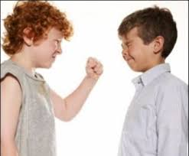**ДЕТСКАЯ**

**ЖЕСТОКОСТЬ**

ОТКУДА КОРНИ И КАК ИЗБАВИТЬСЯ ОТ ПЛОДОВ?

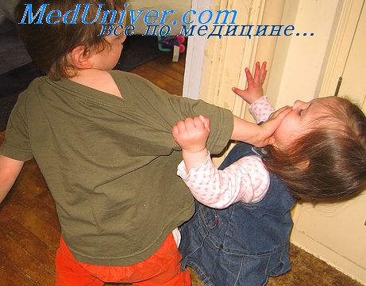 Людям свойственна  **жестокость** по своей природе. Потребовались миллионы лет для выживания и укрепления вида по всей планете. И нет-нет, да и даёт о себе знать наследие первобытных предков. Многолетнее воспитание и постоянный пример для подражания перед глазами ребенка, в конце концов, дает возможность подчинить и контролировать свои «первобытные» чувства и инстинкты.  И такое  [**воспитание**](http://yoga-mama.ru/) должна обеспечивать не только семья, но и детский сад, школа, творческие кружки и детские коллективы, книги, кино и мультфильмы, а также идеология государства. Вот с государством сейчас сложно. С успехом попраны и уничтожены старые моральные принципы, а толкование и разнообразие новых скорее приводит в растерянность, чем учит чему-то или направляет. У детей часто перед глазами пример того, чего добиваются люди, действующие совсем не по моральным принципам.

**Причины детской жестокости и агрессивности**

В кино и повседневной жизни полно примеров безнаказанности **жестокости** и поощрения насилия. **Самой первой причиной детской жестокости и агрессивности является жестокость близких взрослых людей.** Ребёнок видит, как старший брат пнул кота, отец обругал последними словами оппонента на дороге, а мама презрительно отозвалась о соседях. **Вторая причина детской жестокости** — **это** **попустительство и вседозволенность**. А третья – **подавление личности ребёнка и той самой жестокости и агрессивности**. Но чувства-то эти реальны, загонять их внутрь – не выход. Важно их выражать, но правильным и цивилизованным способом.

Понятно, что у детей нет жизненного опыта, поэтому ребёнок далеко не всегда может предсказать последствия своих действий. Эмоции захлестывают разум и сознание, поэтому ребенок совершает действие, а потом уже думает, правильно ли оно. Если ваш

ребенок кого-то ударил, это еще не означает, что он вырастет хулиганом.  [**Проявление агрессивности**](http://yoga-mama.ru/?p=1316)  **и жестокости** — это определенный этап взросления ребенка. Он должен осознать, пережить и научиться контролировать свои негативные эмоции. Неосознанная **детская жестокость** со временем проходит бесследно. А вот если ребенок сознательно причиняет другим боль и понимает, что это плохо, — это уже повод переживать и принимать меры. Грустно то, что родители часто закрывают на **жестокость своего ребёнка**  глаза и оправдывают их поступки, опасаясь обвинения в собственной несостоятельности и беспомощности. Однако, если проблему 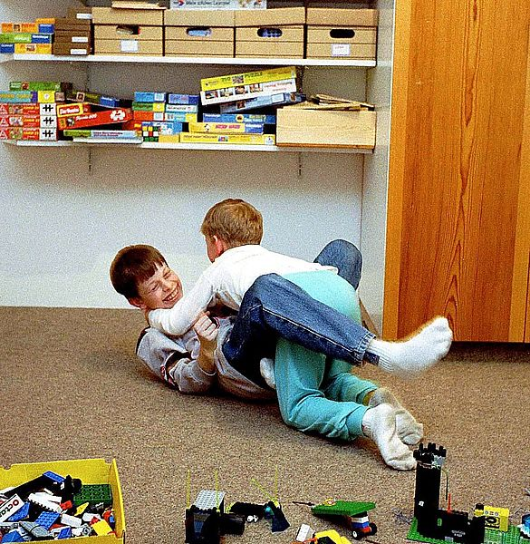игнорировать, то изменения в личности ребенка могут стать необратимыми.

**Как обратить детскую жестокость в любовь?**

**Вы** много чего можете сделать, чтобы помочь своему чаду избавиться отпроявленийдетской жестокости и агрессивности**.** Совсем не обязательно сразу обращаться к детскому психологу. Хотя, если ситуация ухудшается и осложняется, консультация со специалистом становится лучшим решением**.**

- Окружите ребёнка вниманием и любовью**.** Нужно не только слушать, но и **СЛЫШАТЬ** его**!** Прививайте ребёнку моральные ценности только личным примером.  
- В семье должны прекратиться физические наказания**.** Иначе не удивляйтесь детской жестокости – ведь ее проявления для ребенка в порядке вещей**!  
-**Аккуратно и корректно контролируйте, с кем ребенок дружит, чем занимается, что смотрит и читает**.** Не давайте ему возможности долго смотреть телевизор или играть в компьютерные игры. Но не прямым приказом или запретом, а предложением других интересных совместных игр, желательно активных и на свежем воздухе.  
- Чётко определите рамки дозволенного.В случае нарушения правил ВСЕГДА должно следовать наказание: запрет на игры с друзьями, телевизор и тот жекомпьютер. Но не давите авторитетом, объясните свое решение.  
- Запишите ребёнка в спортивную секцию по душе**,** где он сможет дать выход накопившейся энергии и получит возможность самоутвердиться и чего-то достичь.

**Нейтрализовать детскую жестокость поможет родительское внимание, участие и любовь!**

**А, как известно, любовь творит чудеса – даже в самых безвыходных ситуациях!**

**Удачи!**